

UNIVERSIDAD TECNOLÓGICA DE TECAMACHALCO

INGENIERÍA EN DESARROLLO Y GESTIÓN DE SOFTWARE

Desarrollo Web Profesional

Grupo: 8AIDGS

**Ing. Fernando Zepeda Zárate**

**Giovanna Periañez Gabriel**

**RAMON LOPEZ NATALIA VALENTINA**

**Castro Avelino Noe Brayan**

**Tema: Estructura del sitio WEB**

Tecamachalco de guerrero, Puebla

Contenido

Menú de Navegación. 1

Breadcrumbs o migas de pan: 1

Elementos de regreso a la página de inicio. 1

Ejemplo: 2

Evaluación elementos web 3

# LOS DIEZ COMPONENTES PARA UN SITIO WEB

|  |
| --- |
| Navegación por tu página web |
| Paleta de colores de la página web |
| Imágenes destacadas |
| Presencia en las redes sociales |
| Llamada a la acción |
| Información relevante sobre tu negocio |
| Información de contacto |
| Página web responsive |
| Alojamiento web fiable |
| Seguridad web |

# ELEMENTOS DE NAVEGACIÓN

Elementos de Navegación Web podemos acceder a cada una de las páginas del sitio web.Para la creación correcta de una pagina web, en el sistema de navegación no pueden faltar una serie de elementos como:

Menú y Sub menús de secciones o páginas en las que se divide el sitio web

Breadcrumb (migas de pan) elementos de información sobre nuestra localización dentro del sitio.

Elementos de regreso a la página de inicio o home

## Menú de Navegación.

El menú de secciones es la columna vertebral del sitio web. A través del menú se debe poder acceder a todas las páginas del sitio. Por lo que dicho menú debe aparecer en todas las páginas del sitio y localizado en la misma posición.

Este menú habitualmente se sitúa en la parte superior de la página, justo debajo de la cabecera. Aunque a veces también se coloca en un lateral de la página.

Este menú está formado por las diferentes secciones que constituyen el sitio web. En ocasiones cada sección está dividida en sub secciones(sub menús).

## Breadcrumbs o migas de pan:

Las migas de pan o breadcrumbs nos indican en que página estamos y a través de que páginas hemos pasado para llegar a nuestro destino actual. Por ejemplo.

Inicio > servicios > desarrollo web

En este ejemplo queda patente que nos encontramos en la página implantes. Y que para llegar hasta aquí hemos pasado por la página tratamientos.

En algunas páginas es posible hacer “clic” sobre los elementos del breadcrumbs para acceder directamente a la página seleccionada. En nuestro ejemplo, si hiciéramos clic sobre la palabra “servicios” accederíamos a dicha página.

## Elementos de regreso a la página de inicio.

Cuando nos encontramos en una página del sitio web, es muy útil poder volver a la página de inicio con un solo “clic”. Normalmente esta función la cumple el logo, ya que está presente en todas las páginas del sitio y cuando hacemos “clic” sobre él volvemos a la página de inicio.

Existen otros elementos de navegación que se pueden añadir cuando hacemos el [diseño de paginas web](https://www.digitalstudio.pe/diseno-de-pagina-web/), por ejemplo: la navegación por cluster, lista de navegación desde el pie página, por mencionar algunas más. Pero, los más importantes son estos tres mencionado anteriormente.

# Ejemplo:

Un ejemplo que podemos demostrar es mercado libre cuenta con una interfaz muy sencilla aparte que aquí encontraras muchas compras como:

Uso de menú cuenta con diferentes<botones> en la cual se maneja categorías, ofertas, historial, supermercado, moda, vender, ayuda, crear cuenta, ingresa compras, login y una opción de búsqueda de productos.

No solo uso de menú es importante si no que también cuenta con un sistema de pago como paypa o paga manualmente desde un seven o Oxxo.

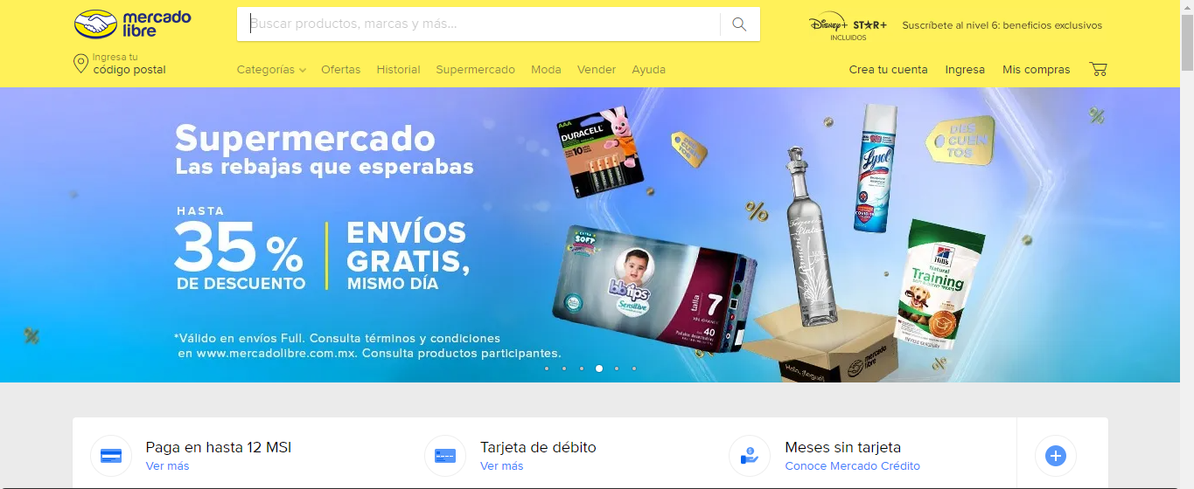

# Evaluación elementos web

|  |  |  |  |
| --- | --- | --- | --- |
| **Nombre página:** mercado libre | | | |
| **PEGA URL** | | | |
| **N°** | **Componentes** | **Evaluación**  **Cumple(x)** | **Observaciones** |
| 1 | Navegación por tu página web | **x** | Si cuenta con sitio web y dominio su yo |
| 2 | Paleta de colores de la página web | **x** | Colores que manejan es acuerdo su compañía |
| 3 | Imágenes destacadas | **x** | Cuenta con un buen ajuste imágenes son muy claras al producto |
| 4 | Presencia en las redes sociales | **x** | Cuenta con sus servicios de redes |
| 5 | Llamada a la acción | **x** | Cumplen con los requisitos |
| 6 | Información relevante sobre tu negocio | **x** | Es muy especifica es una tienda compras y ventas en linea |
| 7 | Información de contacto | **x** | Si cumple con un número telefónico |
| 8 | Página web responsive | **x** | Es muy responsiva |
| 9 | Alojamiento web fiable | **x** | Si es fiable cuenta con normas de seguridad y tarjetas de pago seguro |
| 10 | Seguridad web | **x** | sistema de seguridad es segura cuenta con protocolo SLL |

|  |  |  |  |
| --- | --- | --- | --- |
| **Nombre página:** CANTINA CHICHILO DE BUENOS AIRES | | | |
| [**http://www.cantinachichilo.com.ar/**](http://www.cantinachichilo.com.ar/) | | | |
| **N°** | **Componentes** | **Evaluación**  **Cumple(x)** | **Observaciones** |
| 1 | Navegación por tu página web | **x** | Pues si es variable ya que está en la nube |
| 2 | Paleta de colores de la página web | **x** | Cumple con la paleta de colores sin embargo no es la manera adecuada ya que le falta cumplir más con el diseño |
| 3 | Imágenes destacadas | **x** | Si cumple con imágenes destacadas sin embargo no está bien acomodaras |
| 4 | Presencia en las redes sociales |  | No cumple con ese requisito |
| 5 | Llamada a la acción |  | no cumplen con esos aspectos |
| 6 | Información relevante sobre tu negocio | **x** | De hecho, no hay mucho que decir ya que es un puesto de comida |
| 7 | Información de contacto |  | Si cumple con un número telefónico |
| 8 | Página web responsive |  | No lo es eso haría que la pagina tenga buena presentación en su diseño |
| 9 | Alojamiento web fiable | **x** | Hoy en día puede ser que sea de confiar o no depende si realmente esté disponible página web |
| 10 | Seguridad web |  | No cuenta con sistema de seguridad |

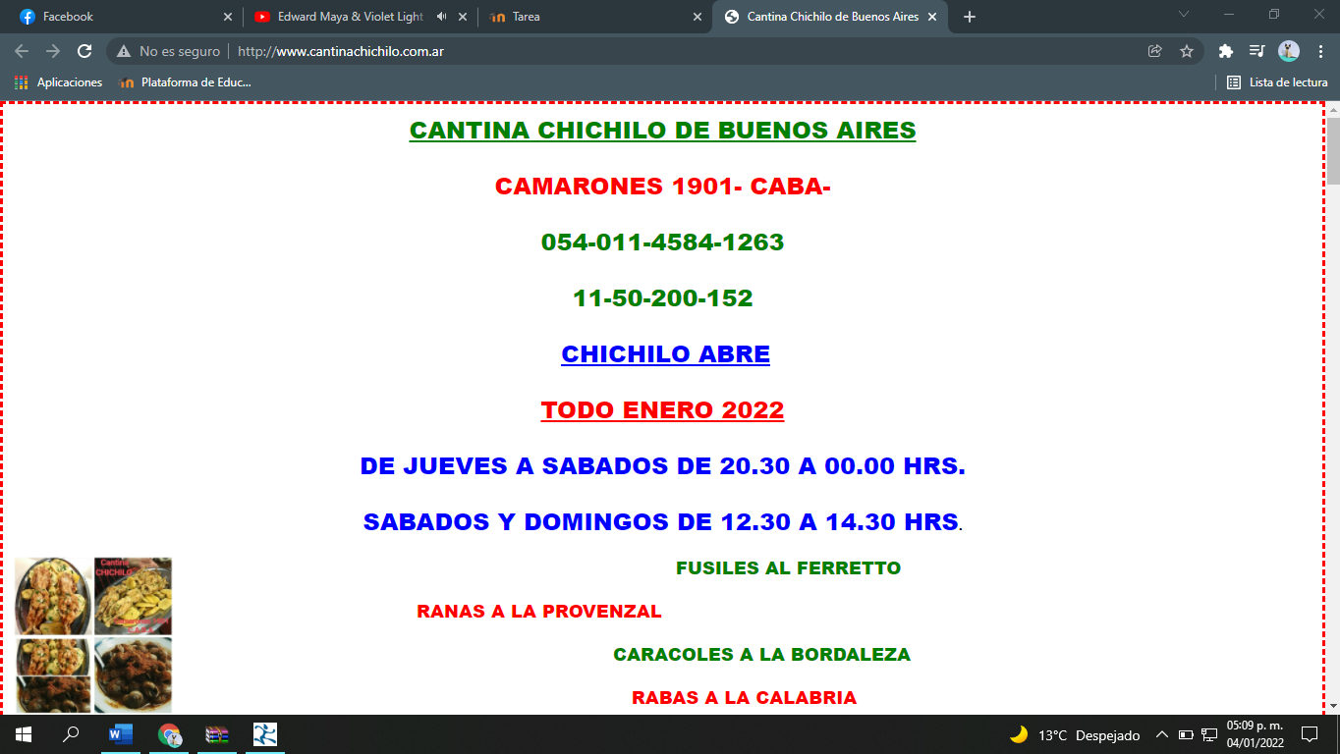

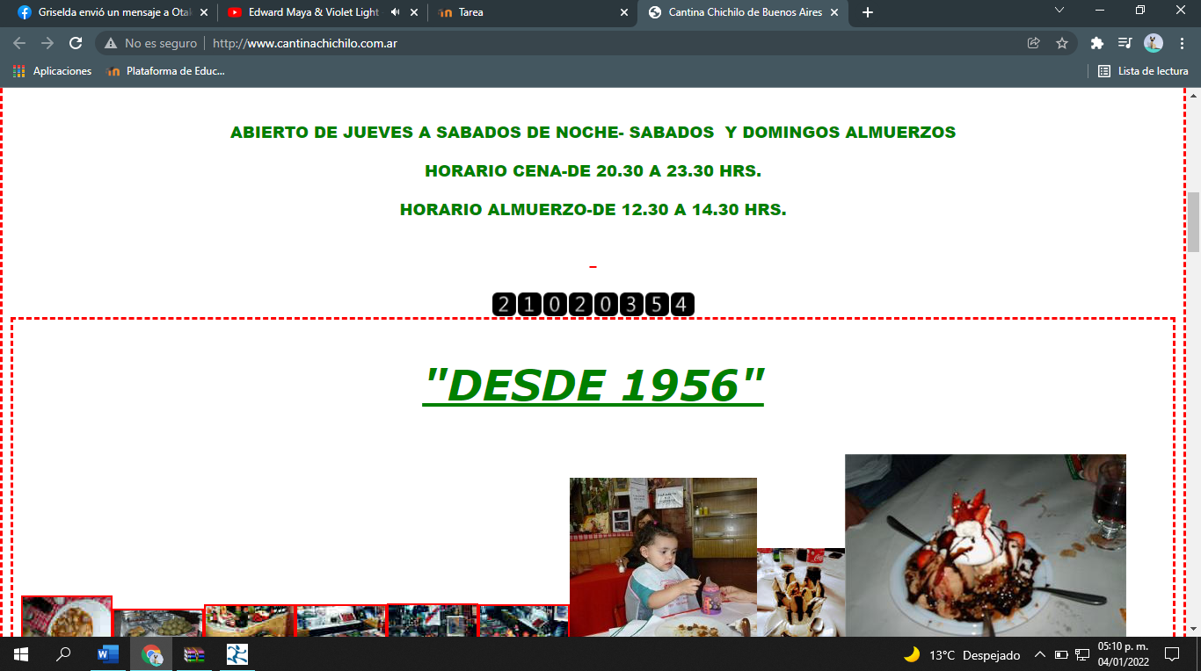

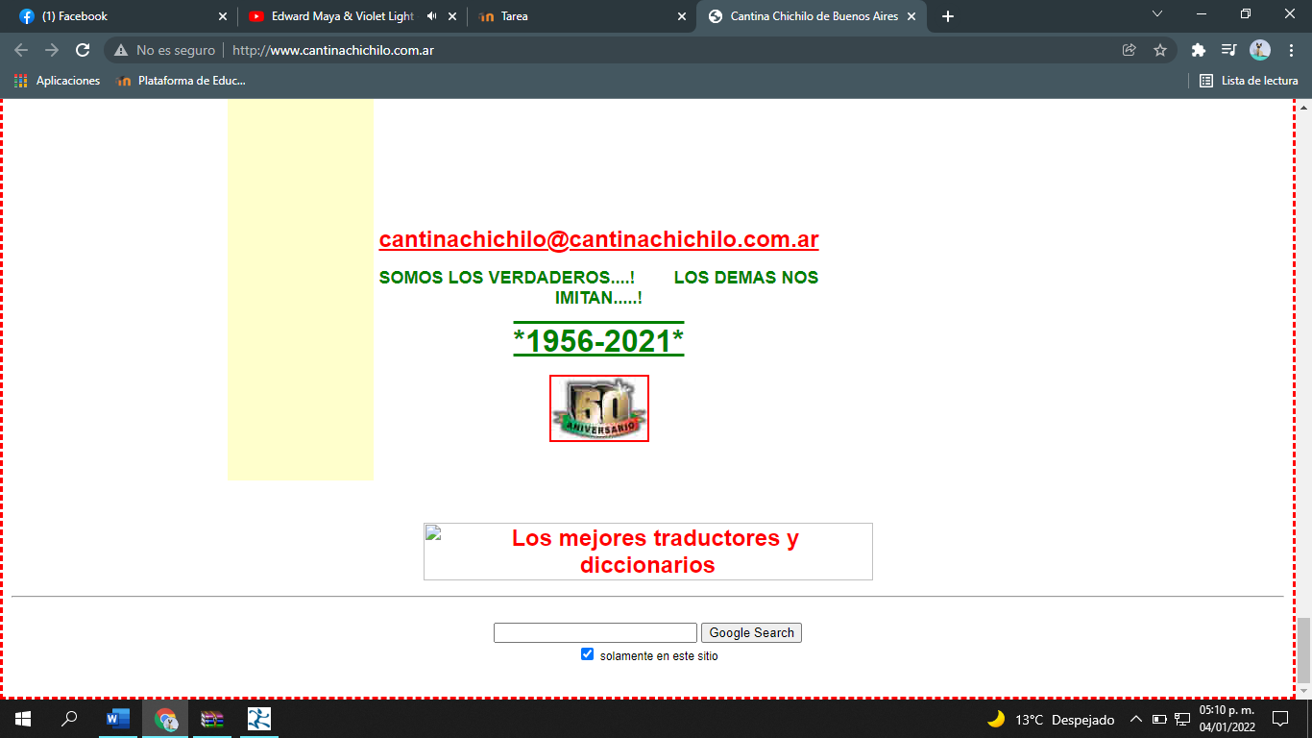

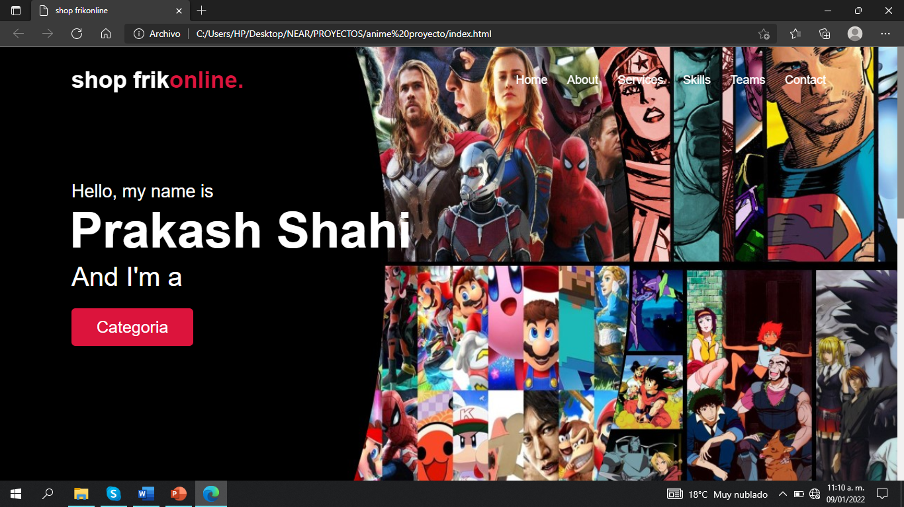

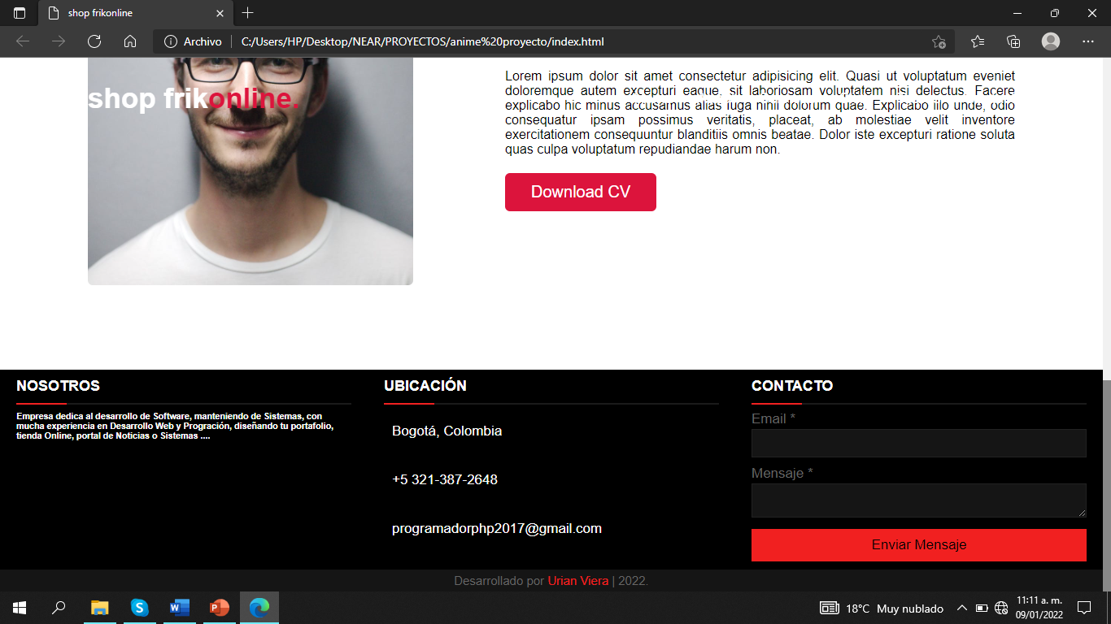

CONCLUSIÓN